方案名称 | 料包标签格式修改方案
客户名称 | 佛山凯博 | 作成日期 | 2018/12/13
作成人 | 杨小亮 | 审核人
客户要求 | 微量磅秤依客户需求格式打印标签
解决方案 | - 设备的控制系统中可以添加多项配方资料，配方内容包括配方编号、配方名称、包含原料及原料对应的重量等。  如，某配方设置配方编号：JG1003W，配方名称：JG-10-0.3-白-01#  - 在生产该配方时，每生产完成一个料包，打印机自动打印一张料包标签，标签内容如下：  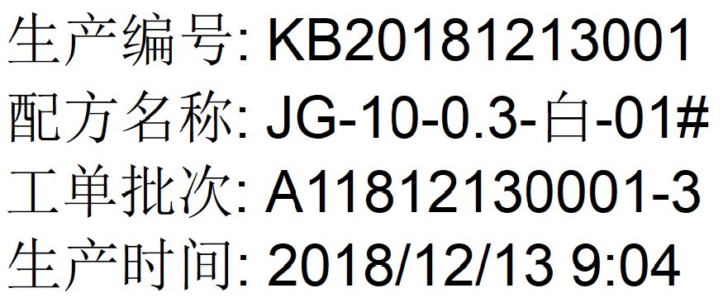  上图标签中，生产编号前两码”KB”固定不变，20181213为生产日期，001为当天所有生产料包的流水号；  配方名称为配方管理中设置的配方名称；  工单批次为设备控制系统中创建工单自动生成的唯一编号，可用于在系统中查询详细生产记录；  生产时间为该批次料包的生产时间；
方案确认客户端 |  | 确认日期
业务员 |  | 审核
方案意见

